МЕЖГОСУДАРСТВЕННОЕ ОБРАЗОВАТЕЛЬНОЕ УЧРЕЖДЕНИЕ ВЫСШЕГО ОБРАЗОВАНИЯ

«БЕЛОРУССКО-РОССИЙСКИЙ УНИВЕРСИТЕТ»

Кафедра «Автоматизированные системы управления»

**ИНТЕРНЕТ ТЕХНОЛОГИИ И ВЕБ-ПРОГРАММИРОВАНИЕ**

***Практическая работа №3***



Выполнила: Терехова М. С.

Проверила: Выговская Н.В.

Могилёв 2025

**Цель:** изучить порядок создания и использования системы разметки при разработке адаптивных Web-страниц.

**Задания к лабораторной работе**

<!DOCTYPE html>

<html lang="ru">

<head>

  <meta charset="UTF-8" />

  <meta name="viewport" content="width=device-width, initial-scale=1" />

  <title>Bootstrap Страница</title>

  <link href="https://cdn.jsdelivr.net/npm/bootstrap@5.3.3/dist/css/bootstrap.min.css" rel="stylesheet" />

  <style>

    .block {

      border: 2px solid #333;

      padding: 20px;

      margin: 10px 0;

      text-align: center;

      color: white;

    }

    .row-1 .block { background-color: #007bff; }

    .row-2 .block { background-color: #28a745; }

    .row-3 .block-1 { background-color: #ffc107; }

    .row-3 .block-2 { background-color: #17a2b8; }

    .row-3 .block-3 { background-color: #6c757d; }

    .row-4 .block { background-color: #dc3545; }

    /* Меняем порядок РЯДОВ 2 и 4 на xs */

    @media (max-width: 576px) {

      .reorder-xs {

        display: flex;

        flex-direction: column;

      }

      .row-2 {

        order: 2;

      }

      .row-4 {

        order: -1;

      }

    }

  </style>

</head>

<body>

  <div class="container mt-4">

    <!-- Ряд 1 -->

    <div class="row row-1">

      <div class="col-lg-6 col-md-4 col-12">

        <div class="block">Блок 1.1</div>

      </div>

      <div class="col-lg-6 col-md-4 col-12">

        <div class="block">Блок 1.2</div>

      </div>

    </div>

    <!-- Обёртка для Ряда 2 и Ряда 4 -->

    <div class="reorder-xs">

      <!-- Ряд 2 -->

      <div class="row row-2">

        <div class="col-12">

          <div class="block">Блок 2</div>

        </div>

      </div>

    <!-- Ряд 3 -->

    <div class="row row-3">

      <div class="col-lg-8 col-md-6 col-sm-6 col-12">

        <div class="block block-1">Блок 3.1 (8 колонок)</div>

      </div>

      <div class="col-lg-2 col-md-3 col-sm-3 col-6">

        <div class="block block-2">Блок 3.2</div>

      </div>

      <div class="col-lg-2 col-md-3 d-none d-md-block">

        <div class="block block-3">Блок 3.3 (исчезает на sm и меньше)</div>

      </div>

    </div>

          <!-- Ряд 4 -->

          <div class="row row-4">

            <div class="col-12">

              <div class="block">Блок 4</div>

            </div>

          </div>

        </div>

  </div>

  <script src="https://cdn.jsdelivr.net/npm/bootstrap@5.3.3/dist/js/bootstrap.bundle.min.js"></script>

</body>

</html>

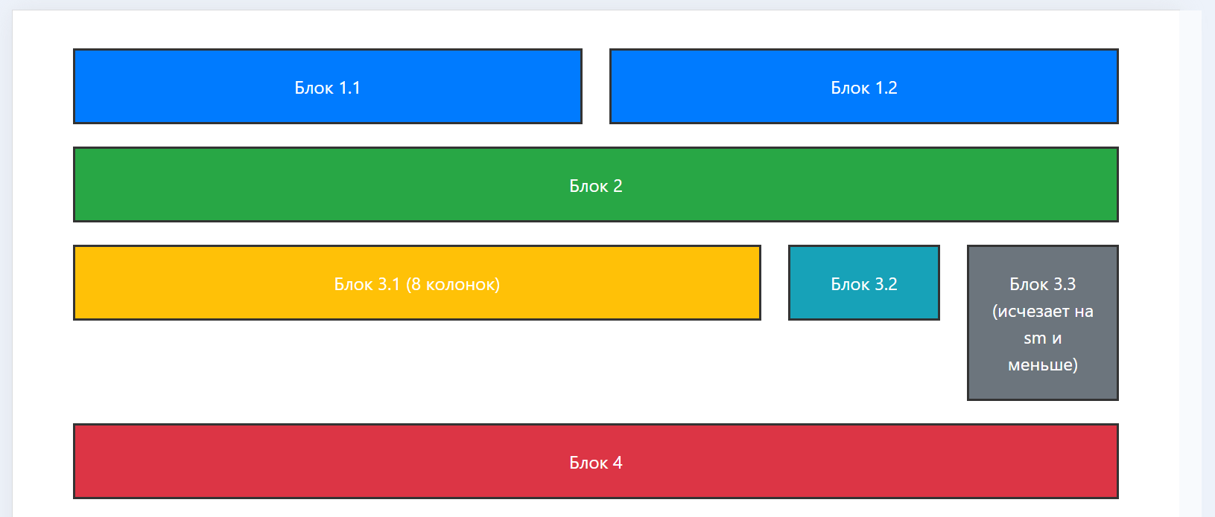

Рисунок 1- вид на lg

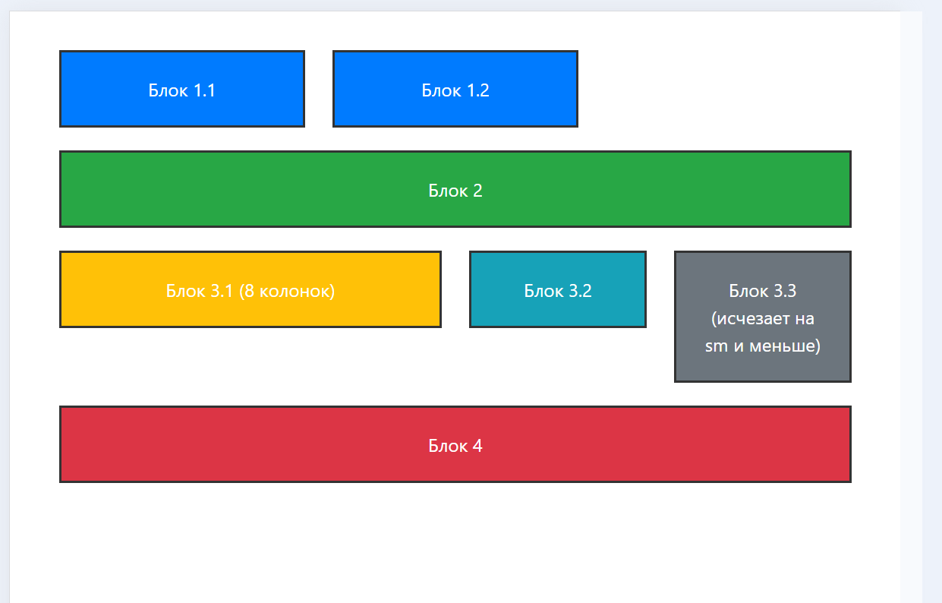

Рисунок 2- вид на md

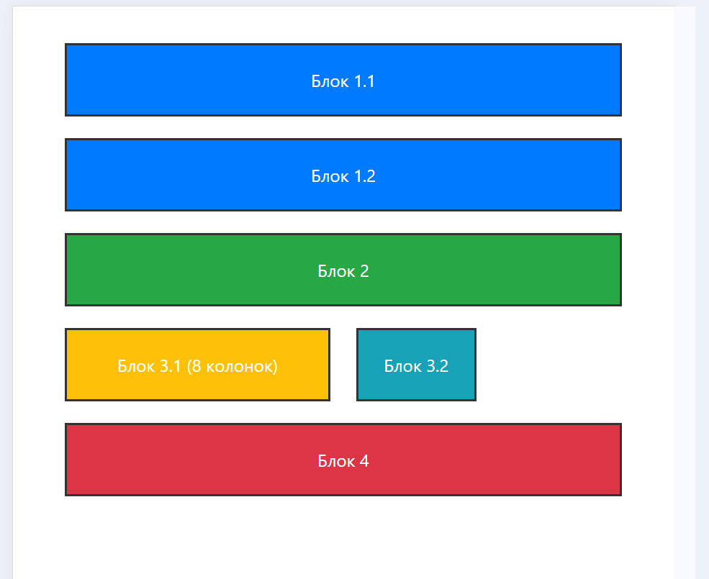

Рисунок 3- вид на sm

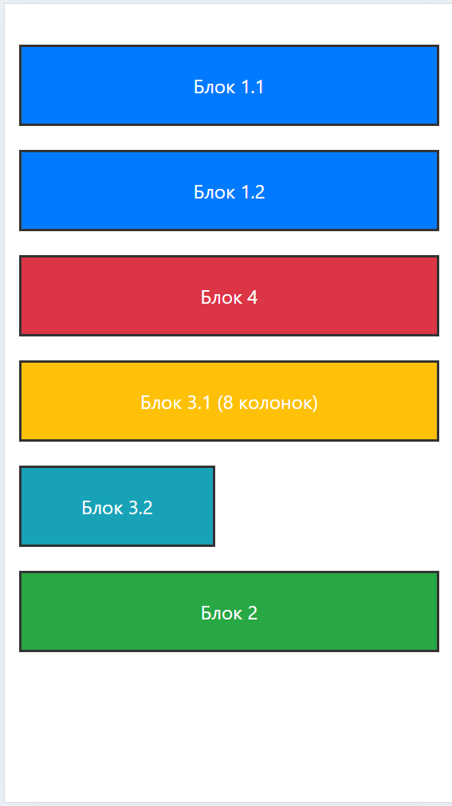

Рисунок 4- вид на xs

**Вывод:** изучила порядок создания и использования системы разметки при разработке адаптивных Web-страниц.